День работника сельского хозяйства и перерабатывающей промышленности – профессиональный праздник для всех тех, кто связан с плодотворным и мирным трудом, обеспечивающим население продуктами питания

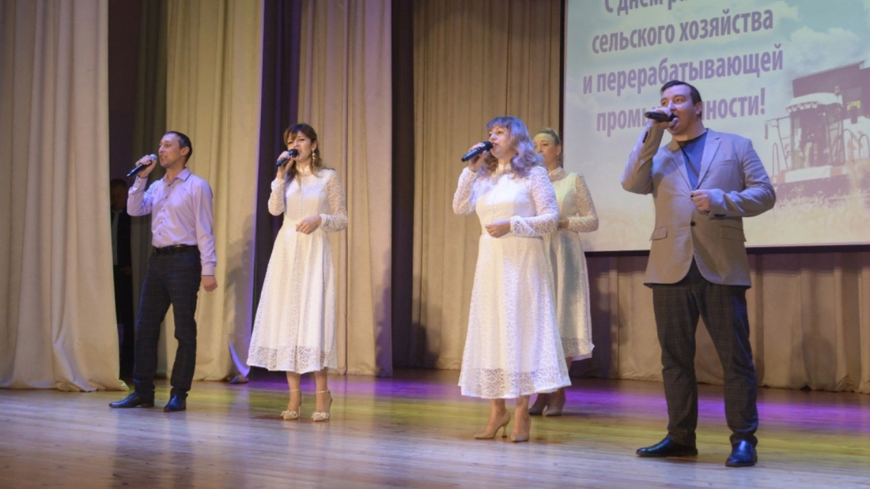
К данному празднику, 9 ноября 2023 года в Алькеевском районном доме культуры было проведено торжественное мероприятие «Поклон земле родной».

На протяжении всего мероприятия звучали задорные песни и веселые танцы. Безусловно, прозвучали и слова поздравления и благодарности труженикам за плодотворный и самоотверженный труд.

